Развёрнутый план-конспект урока изобразительного искусства
Класс 7 «а»
Тема урока: «Крылатые вестники»
(1 час)

Вид урока: рисование с натуры
Тип урока: выработки практических умений и навыков
Цель урока:
- научить изображать птиц при помощи мягких материалов (уголь);
- сформировать представление о различных графических материалах и их возможностях.
Задачи урока:
- Обучающие:
- дать знания о строении и об изображении птиц, особенностях работы мягким материалом;
- учить вести работу в технике по-сухому;
- учить вести работу в технике «по-сырому»;
- учить вести работу в комбинированной технике;
- учить способам использования мягкого материала;
- учитьзаконами композиции;
- учить анализировать форму предметов;
- учить использовать возможности графического материала для набора тона, для передачи фактуры;
- учить использовать различные графические средства выразительности для передачи натуры;
- учить терминологии («компоновка», «тон», «тушёвка», «мягкие материалы» и их виды, виды набросков);
- Развивающие:
- анализ формы;
- умение создавать быстрые наброски и зарисовки;
- умение выделять главное для передачи характера;
- умение работать мягкими материалами;
- умение использовать тушёвку для передачи объёма и пространства;
- законы перспективы;
- умение сочетать различные средства выразительности для достижения задуманного эффекта;
- моторика руки;
- Воспитывающие:
- аккуратность;
- внимательность;
- любовь к природе;
- понимание ценности реалистического рисунка.

Задание на урок: выполнить рисунок птицы, используя полученные знаний о разных техниках работы мягкими материалами.
Оборудование для урока: классная доска, натянутый планшет для показа, мел, указка, поэтапное наглядное пособие, магниты, уголь/чёрный соус.

Оформление классной доски

Анастасия
Львовна
Дата: 13.02.2013
Тема урока: «Крылатые вестники»

Анастасия Львовна
1
1
1

2

1
1
1
3
3
3

3
3

Условные обозначения:
- Наглядное пособие;
- Лист бумаги для показа (педагогического рисунка);
- Примеры работ.

Структура урока:
- Организационный момент: 1-2 минуты;
- Вступительная беседа: 2-3 минуты;
- Объяснение нового материала: 8 минут;
- Личный показ учителя: 2-3 минуты;
5. Практическая работа, упражнения: 28минут;
6. Организационное завершение: 4 минуты.
Итого: 45 минут.

Ход урока:

Этапы урока | Содержание урока | Наглядность
- Организационный момент (2мин.) | Устанавливаю дисциплину в классе, напоминаю детям, что начался урок.  Приветствие:  - Здравствуйте, ребята! Садитесь. Сегодня урок изобразительного искусства у вас буду вести я. Меня зовут Анастасия Львовна. Моё имя написано на доске (обращаю внимание) и есть на бейдже.  Проверьте, пожалуйста, всё ли у вас есть для урока? Сегодня нам понадобится бумага формата А4, уголь, кисти и баночка с водой. Уголь для вас я принесла.  Раздаю бумагу.  Устанавливаю дисциплину…
- Вступительная беседа (2-3 мин.) | Объявляю тему урока:  - Тема нашего урока «Крылатые вестники». Как вы уже догадались по развешанным пособиям, речь пойдёт о птицах.  А кто мне скажет, почему вестники?  - Появление птиц в определённые моменты жизни человека всегда предвещало что-то особое. Какие приметы, связанные с птицами, вы знаете? Давайте вспомним только положительные.  А я знаю о таких, к примеру, как:  если ласточки вьют гнёзда под крышей дома, значит, дом будет защищён от пожаров и бурь;  гусь, летящий над морем, предвещает хорошую погоду;  а уж если вы увидите чайку, перед тем, как сесть на корабль, ваше путешествие окажется удачным и спокойным;  кроме этого, всем вам известно, что голубь является символом верности и чистоты и символом предстоящего праздника.  Поэтому нам, сегодня стоит уделить птицам должное внимание.
3-5. Объяснение нового материала, практическая работа  (28мин.) | Рисовать мы будем необычными и непривычными материалами – мягкими. Что же это за материалы?  - Очевидно, уголь.  К мягким материалам относят также сепию, сангину, различные соусы и бистр, пастель. Слышали когда-нибудь такие названия? Показываю материалы.  Показываю каждый названный материал. Очень краткая справка.  Выглядят они, как мелки различного цвета и представляют собой пигмент, особым образом обработанный. Пигмент, это попросту краситель. Вот, например, сангина, это окислившееся железо или ржавчина. Эти материалы художники начали использовать с 15 века. Практически все они, так или иначе, могут сочетаться между собой.  Сейчас всем вам я раздам уголь.  Уголь, все вы знаете, получают из сажи. На сегодняшний день он производится в виде мелков, или палочек и карандашей.  Цель сегодняшнего урока – сделать небольшую серию набросков – 3-5 штук в различных техниках, которые мы сейчас изучим. На каждый набросок должно уходить не более пяти минут, я буду вам помогать.  На доске висят наброски различных птиц, которые призваны вам помочь. Давайте обратимся к этим пособиям.  На этом плакате изображены основные способы работы мягким материалом. Это штриховка, тушёвка (Что такое тушёвка? – растёртые штрихи), работа «по-сырому» при помощи кисти, различные сочетания – работа «по-сырому» и штриховка, «по-сырому» и тушёвка и т.д.  Обращаю ваше внимание, что работать можно как остриём, так и всей плоскостью, меняя направление движения.  На набросках вы можете увидеть результат нашей работы.  Давайте подумаем, почему в разных случаях использованы те или иные приёмы работы? Достижению какого эффекта они служат?  Вызываю двоих ребят к доске, вручаю им указку, они высказывают свои предположения, а класс им помогает.  Ну а как достичь этих эффектов, я сейчас покажу. Мы сделаем сначала несколько упражнений. На половинке листа А4 пробуем повторить штрих, тушёвку, работу плоскостью вместе со мной.  Предлагаю взять половинку листа А4. Одна половинка – один способ.  При этом линии штриховки могут быть разными, как плоскими, так и валёрными, служащими выражению пластики (показываю, что такое валёр). Когда вы сделаете это задание, мы вместе попробуем работу «по-сырому».  Сейчас первые и вторые парты остаются на местах, третьи могут тихонько встать, а последние парты сейчас аккуратно и тихо подойдут ко мне и встанут рядом.  Показываю, как вести работу. Первым делом натираем угольный порошок на лист бумаги. Кистью разводим небольшое количество угля и наносим смелыми мазками, как при работе акварелью, уголь на лист, стараясь передать характерные особенности формы. Намечаем головку, грудку, хвостик и оставляем высыхать. Далее мы можем или уточнять работу слой за слоем, или довести её сухим способом – дорисовать пёрышки, лапки, глазки и т.д.  Кому не понятно?  Если поняли, также тихо садимся и приступаем к работе.  - Я вижу, все справились с упражнениями, давайте приступим к выполнению сегодняшнего задания. Что это за птица, вы, конечно же, знаете.  - Курица.  - Верно, курица, давайте внимательно на неё посмотрим. У неё есть гребешок, пышные перья, особенно, перья хвоста, мощные лапы с когтями.  Именно её нам предстоит нарисовать.  Напомните мне, как размещается изображение на листе? Посередине, заполняя собой всё полезное пространство листа, снизу чуть больше места для устойчивости.  - Отлично, а как мы разместим лист бумаги для данной композиции?  - Горизонтально/вертикально.  - Для этого каждому из вас необходимо измерить её ширину и высоту и выяснить, что же больше. Знаете ли вы, что такое метод визирования и как измерить курицу при помощи карандаша?  На вытянутой руке держим карандаш перпендикулярно руке и замеряем на нём ширину, затем смотрим, сколько эта ширина укладывается в высоте или наоборот. С разных ракурсов это отношение может быть различным.  - Обратимся теперь к листу №1. На нём вы видите изображение курицы, выполненное, как быстрая линейная зарисовка. Я сделал её толстыми линиями, чтобы вам всем было хорошо видно, вы же, помните, что линии должны быть тонкими, так как уголь в дальнейшем может не лечь по простому карандашу. Намечаем границы рисунка, затем быстрыми линиями пытаемся передать характер натуры. Какой он? Хорошо заметны переходы формы, анатомические особенности.  Возможные ошибки: множество ненужных линий; неаккуратность выполнения, нарушение пропорций, нарушение композиции, несоответствие изображения натуре.  Помогаю выполнить этап.  - Все справились замечательно! Теперь нам следует по намеченному рисунку выполнить работу в материале. Мы сегодня познакомились с основными способами работы, и теперь вы можете сами выбирать, какой из них и где именно на вашей работе будет применён. Начинаем работать с определения теней. Откуда падает свет?  - Свет падает сверху, значит, освещённые части лучше решить через линию и штрих, тени через мягкую тушёвку, а контрасты резко подчеркнуть плоскостью мелка. Но вы можете комбинировать эти способы по своему усмотрению. Если кто-то захочет, то он может сначала затонировать рисунок мокрым углём, а затем доработать «по-сухому».  Хожу по классу и помогаю выполнить задание.  Возможные ошибки: грязь, неоправданное и неуместное использование тех или иных способов рисования, нарушения светотени, серость рисунка.  Готовые работы фиксируем лаком для волос. | 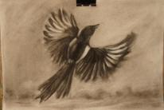  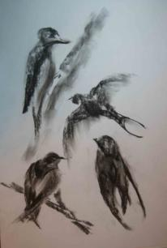  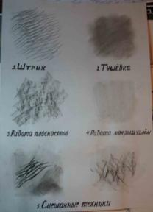  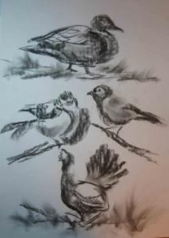  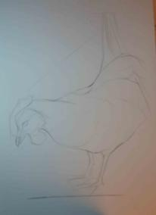  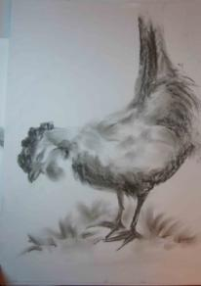
- Организационное завершение  (4 мин.) | В течение урока отмечаю для себя лучшие работы, проводим короткую выставку с анализом положительных мест. Даю желающим высказаться указку, передавай тем самым на некоторое время роль учителя. Вы все молодцы. Убираем свои рабочие места. Урок окончен. До свидания.

